NOM : Prénom : CM

Devoir n°4 de géographie :
La densité de population en Europe, Les grandes villes en Europe, Les axes de communication, Une région dans l’Europe.
Légende :
- .

- .

- .

- .

- .

- .

- .
TITRE

Réponds à ces questions, par des phrases, en étant le plus précis possible. Attention, l’orthographe a de l’importance.

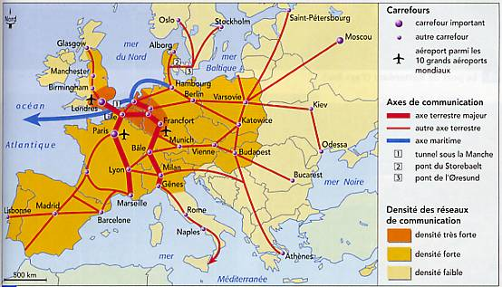
- Observe la carte des grands axes de communication et réponds aux questions.

  - Quelle route empruntera un camion qui va de Paris à Gène ?
---------------------------------------------------------------------------------------------------------------
---------------------------------------------------------------------------------------------------------------

  - Et de Londres à Vienne ?
---------------------------------------------------------------------------------------------------------------
---------------------------------------------------------------------------------------------------------------

  - Comment un anglais peut-il rejoindre Paris ?
---------------------------------------------------------------------------------------------------------------
---------------------------------------------------------------------------------------------------------------

  - Cite trois grands ports en Europe :

---------------------------------------------------------------------------------------------------------------
---------------------------------------------------------------------------------------------------------------

  - Pour aller de Gênes à Hambourg, quelles mers et quel détroit va traverser un cargo ?
---------------------------------------------------------------------------------------------------------------
---------------------------------------------------------------------------------------------------------------

  - Comment se nomment les aéroports de Paris ?
---------------------------------------------------------------------------------------------------------------
---------------------------------------------------------------------------------------------------------------

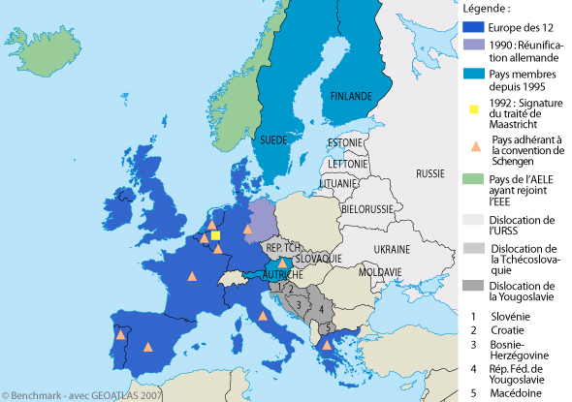
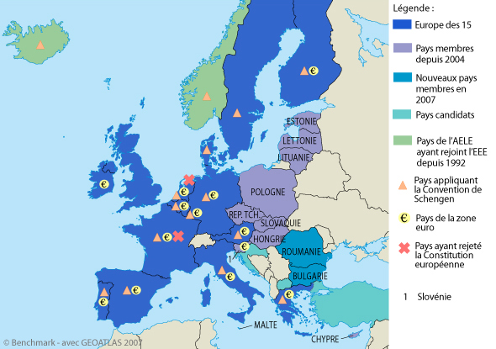
Les Etats de l’UE en 1990 Les Etats de l’UE en 2008

- Observe bien ces deux cartes et réponds aux questions :

  - Quel pays du littoral méditerranéen a disparu pour donner naissance à 6 nouveaux Etats ?
---------------------------------------------------------------------------------------------------------------
---------------------------------------------------------------------------------------------------------------

  - Cite 3 Etats de l’UE qui, en 1990, appartenaient à un immense pays de l’Est :
---------------------------------------------------------------------------------------------------------------
---------------------------------------------------------------------------------------------------------------
  - Quelle est la capitale de la Roumanie ?
---------------------------------------------------------------------------------------------------------------
-----------------------------------------------------------------------------------------------------------

  - Quelle est la capitale de la Pologne
---------------------------------------------------------------------------------------------------------------
---------------------------------------------------------------------------------------------------------------

  - Quel pays a pour capitale Stockholm ?
---------------------------------------------------------------------------------------------------------------
---------------------------------------------------------------------------------------------------------------

- Cite le pays de l’UE dont la densité de population est la plus importante.
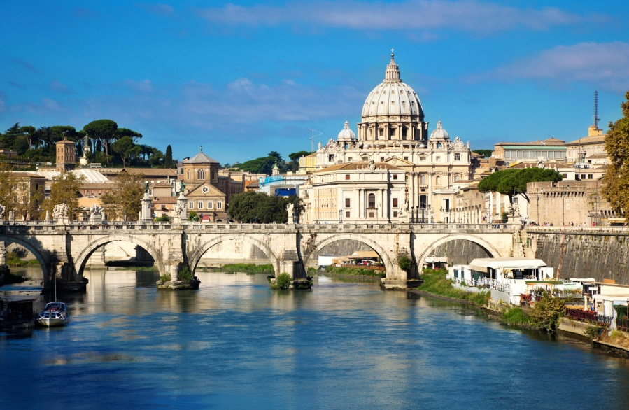
- Observe bien cette image.

  - De quel pays Rome est-elle la capitale ?

  - De quand date les bâtiments que tu vois sur cette photographie ?

